Лабораторная Работа №1

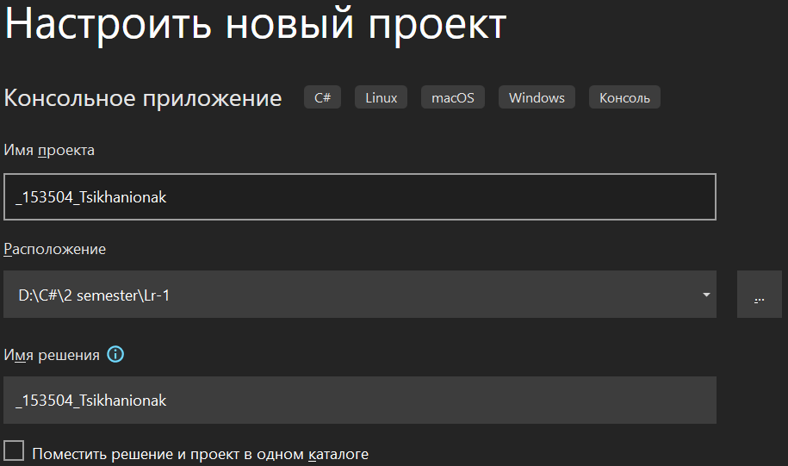1)Создание проекта:

2)Ознакомление со структурой проекта:

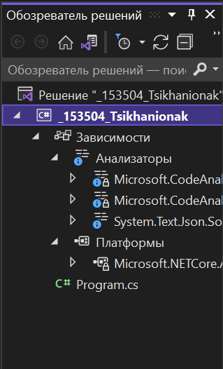

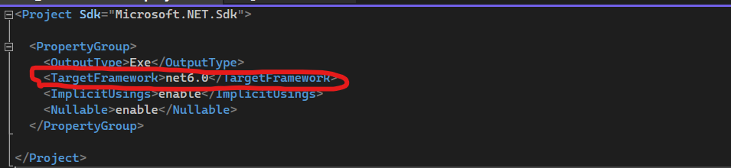3) Найти файл \*.csproj.Найти указание на целевую платформу и тип приложения.

Net6.0 – указание на целевую платформу

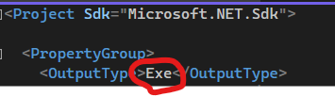

Exe - тип приложения

4)Добавить в проект NuGet пакет AutoMapper; найти ссылку на установленный пакет в файле \*.csproj:

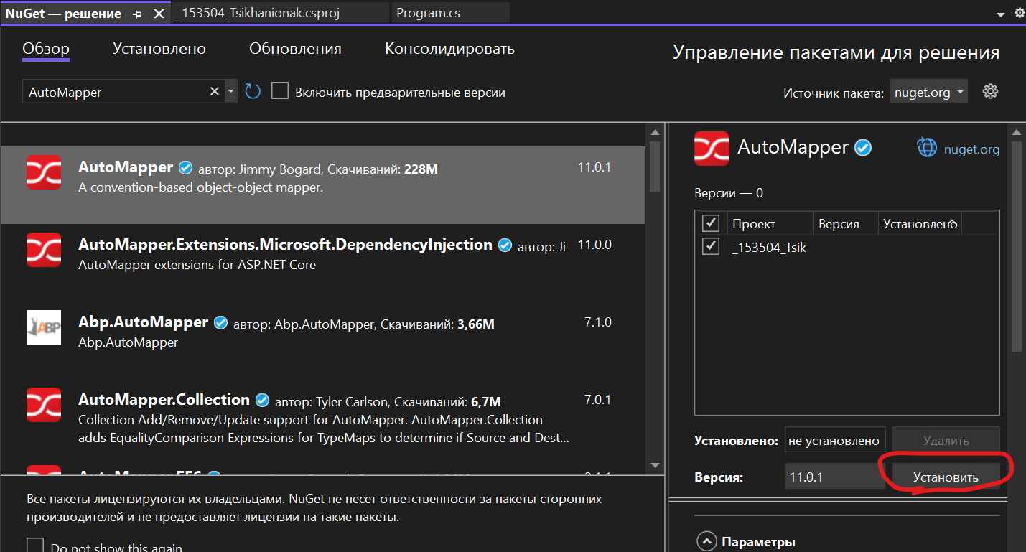а) Устанавливаем.

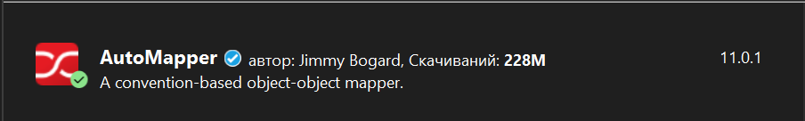

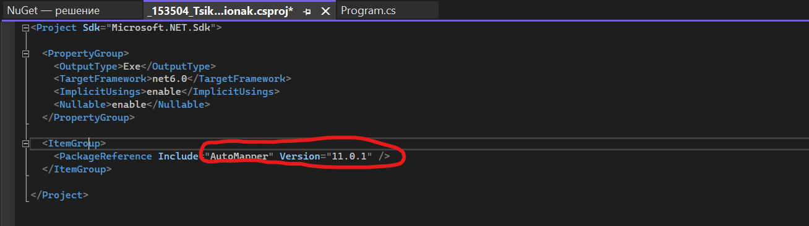б) Ссылка на установленный объект в файле \*.csproj(AutoMapper):

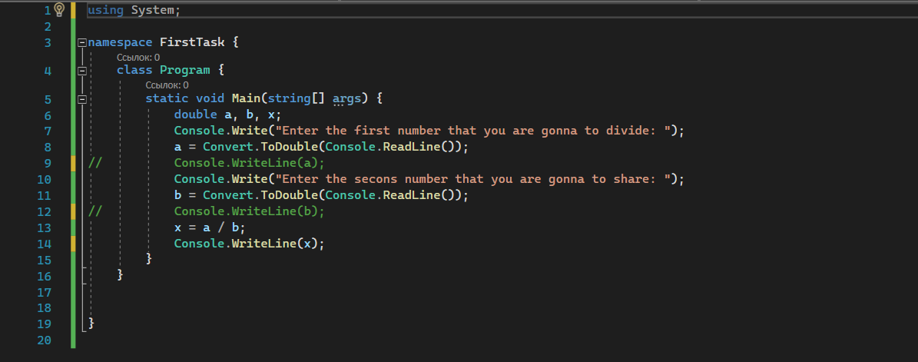5)Написать программу, которая выводит в консоль частное от деления чисел, введенных с клавиатуры. Введенные данные и результат сохранять в отдельных переменных.

a – делимое (1 число); b – делитель (2 число);

x – частное (результат).

У переменных тип double, для того, чтобы в результат мы смогли сохранять не только целую часть от деления (еще и остаток).

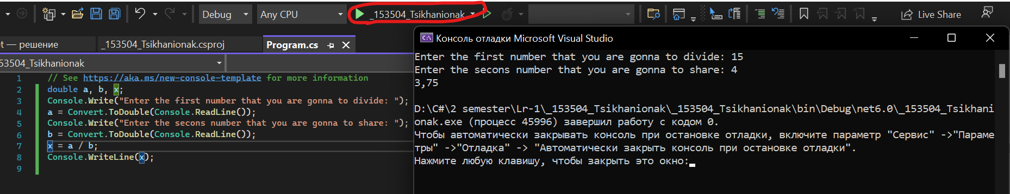6) 1 – корректные значения:a) Запуск проекта при отладке и результат выполнения:

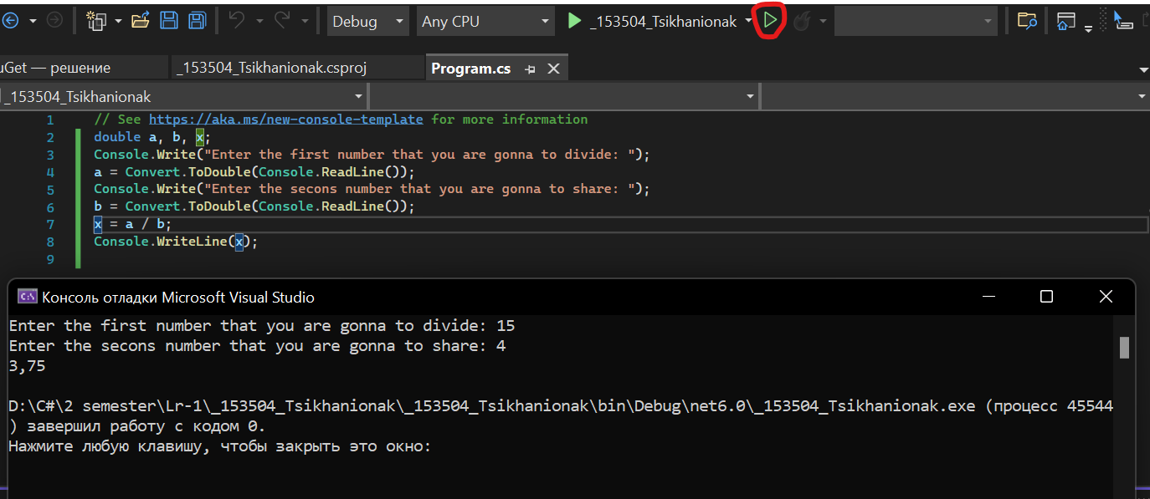б)Запуск проекта без отладки и результат выполнения:

2 – заведомо не правильные значения:

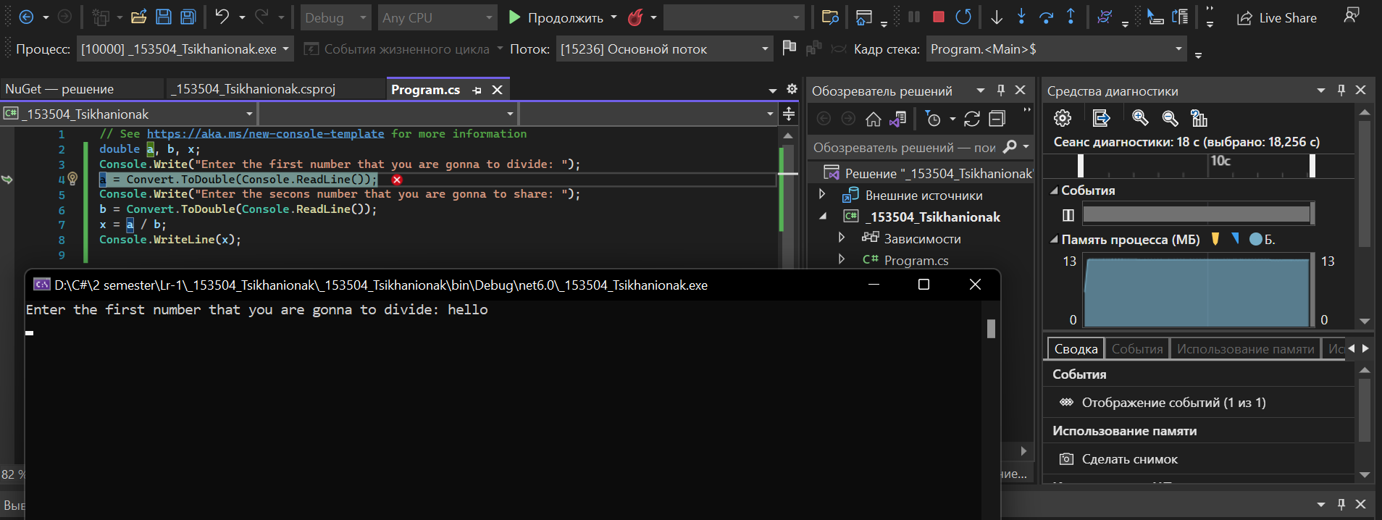а) Запуск проекта при отладке с заведомо не правильными значениями:

В режиме отладки, нам не удалось ввести делитель равный 0, так как при вводе строки вместо делимого – было вызвано исключение.

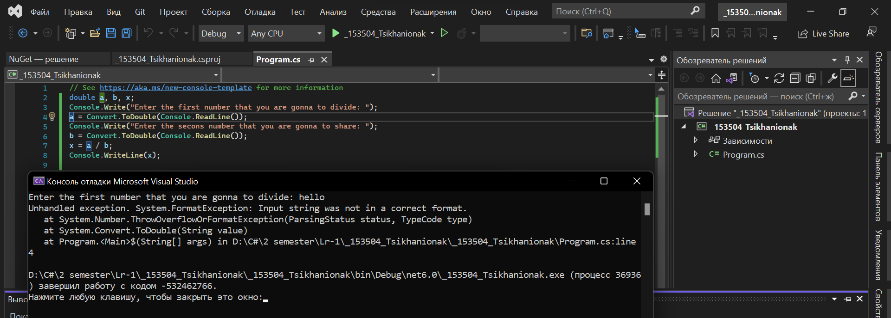б) Запуск проекта без отладки(вызвано исключение при вводе строки вместо числа):

7) Скомпилированный файл в режиме отладки и в режиме выпуска:

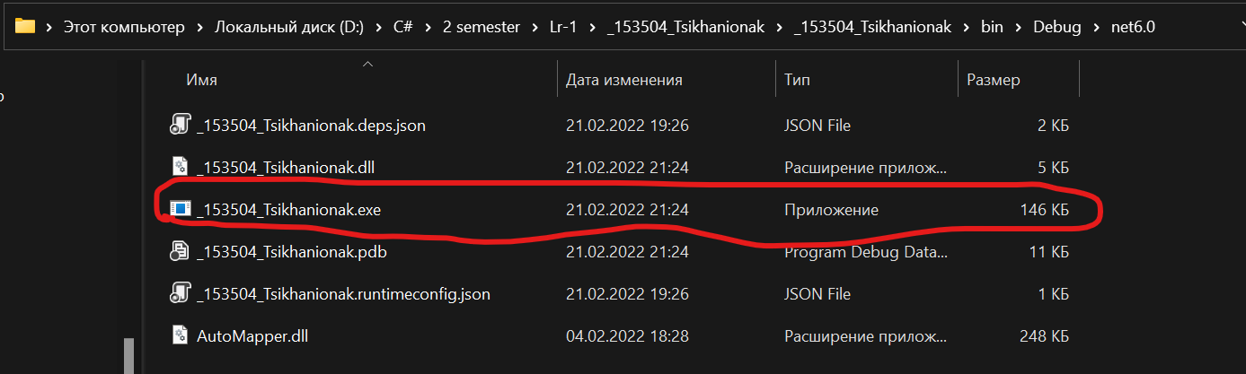

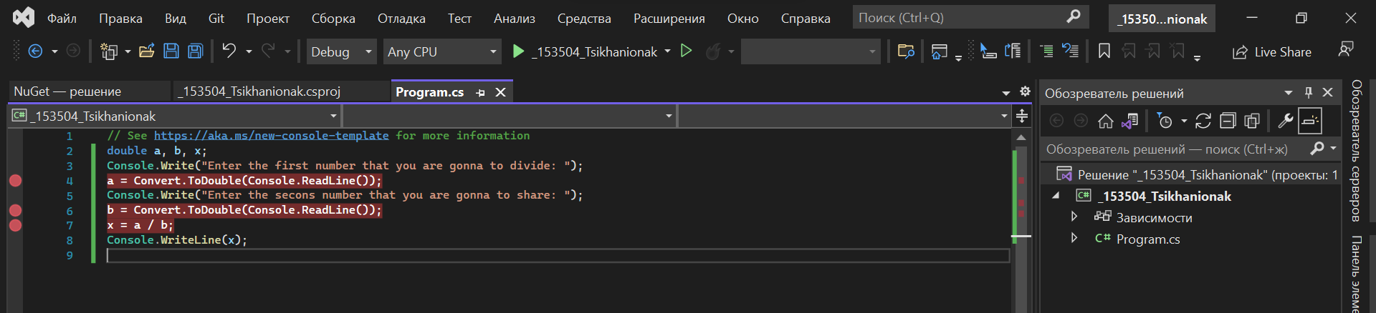8) Поставить точки останова. Запустить проект в двух режимах : с отладкой и без . Сравнить результат. Прочитать в отладчике значение переменных .Провести пошаговое выполнение программы: 1) с отладкой : a – установили точки останова.

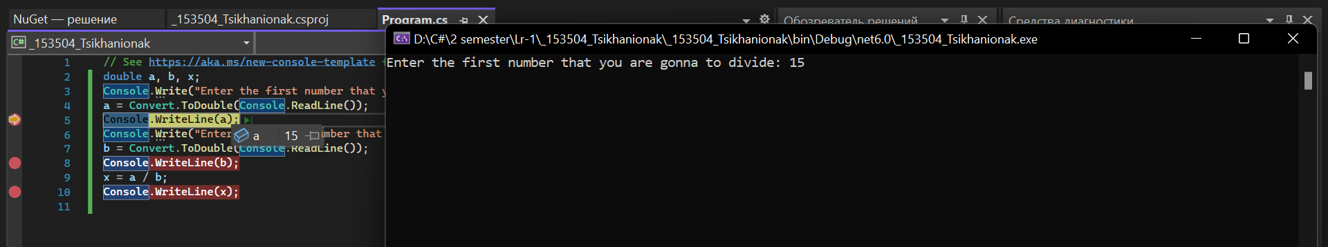б – Пошагово отслеживаем значение переменных. Сначала a:

Отслеживаем b:

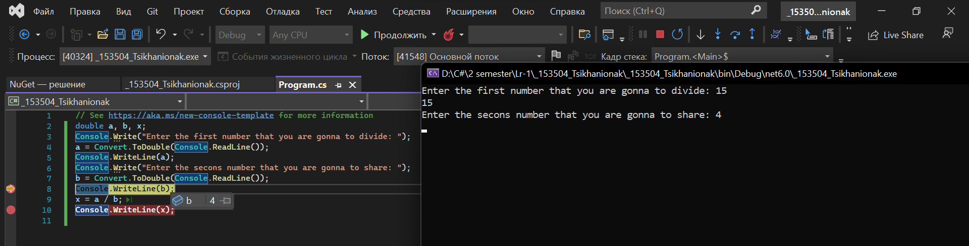

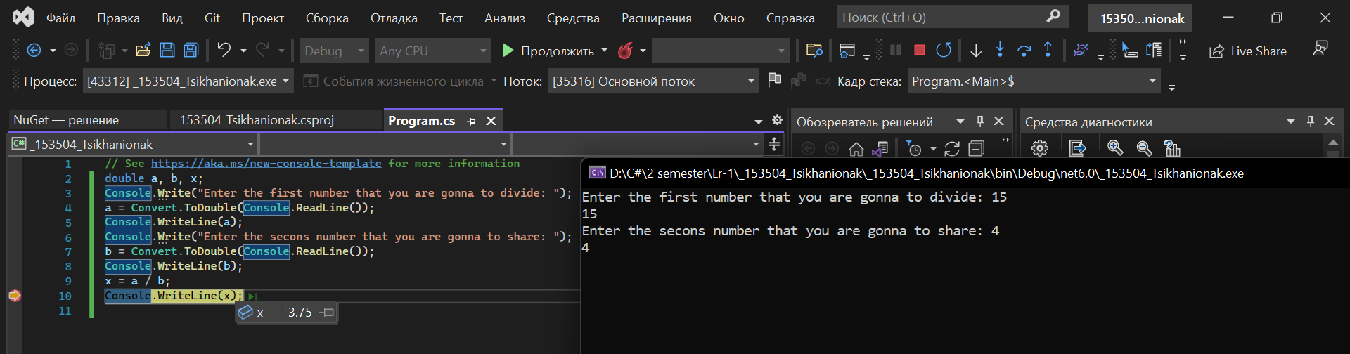Сверяем результат:

2) без отладки:

